МДС выступит партнером сессии проекта Futurum ко Дню дипломата
03.02.2021
О разных формах дипломатии, ее трансформации в современном мире и тенденциях международных отношений выскажутся ученые и эксперты высокого уровня в рамках торжественной сессии проекта Futurum, приуроченной ко Дню дипломата и Дню российской науки. Сессия состоится 9 февраля в 15.00 по московскому времени.
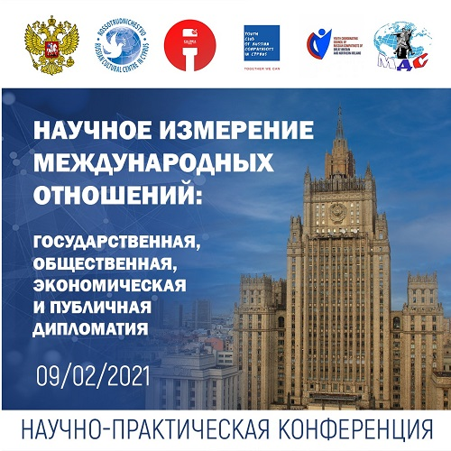
Сессия международного проекта Futurum направлена на продвижение российской науки, обмен опытом между представителями дипломатических миссий РФ, учеными и молодыми соотечественниками-международниками. Спикеры-эксперты расскажут о тенденциях развития разных сфер международных отношений, предложат изменения в каждом из направлений дипломатий, составят прогнозы развития событий.
Главные темы специальной сессии – государственная дипломатия, общественная дипломатия, международное экономическое развитие, международное бизнес сотрудничество, международное право и развитие международных институтов.
Конференция пройдет на платформе ZOOM с одновременной трансляцией на официальных страницах FB организаторов и партнеров мероприятия: Посольства РФ в Республике Кипр, представительства Россотрудничества в РК, Московского Дома соотечественника (МДС), Молодежного клуба российских соотечественников в Республике Кипр, Молодежного координационного совета Великобритании и Северной Ирландии, Международного молодежного портала Kalinka.
Запланировано участие в сессии первого заместителя Директора МДС Юрия Ильича Каплуна.

Адрес страницы: http://mosds.mos.ru/presscenter/news/detail/9688044.html
ГКУ города Москвы «Центр гуманитарного и делового сотрудничества с соотечественниками за рубежом - Московский дом соотечественника»

